**532** logements mis en service au 31/12/2020 répartis sur 60 communes

**1250** personnes (soit 572 ménages) logées à SNL Essonne en 2020

**974** donateurs

**415** bénévoles réunis en **42** Groupes Locaux de solidarités



**32** salariés dont **15** travailleurs sociaux

*Essonne*



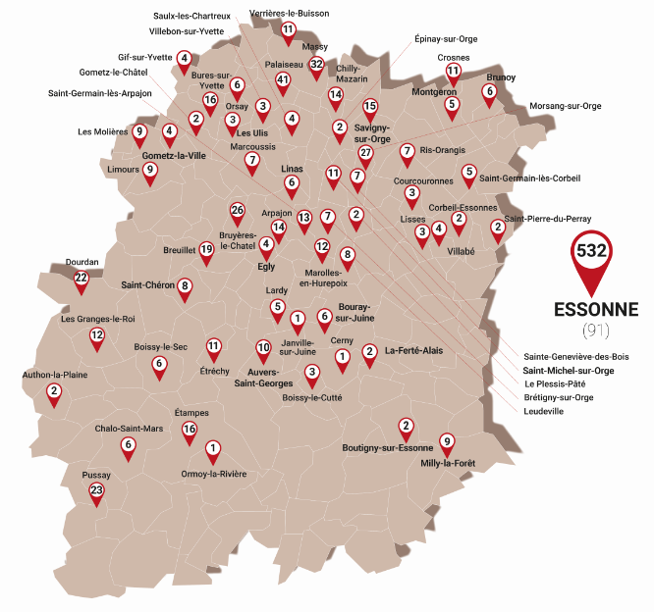

***Où nous trouver en Essonne ?***

***Où nous trouver en Essonne ?***

***Où nous trouver en Essonne ?***

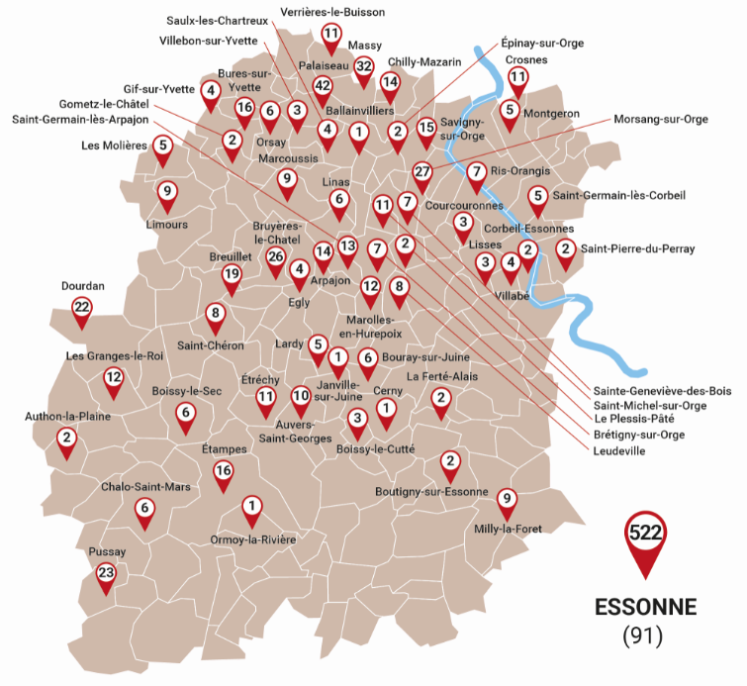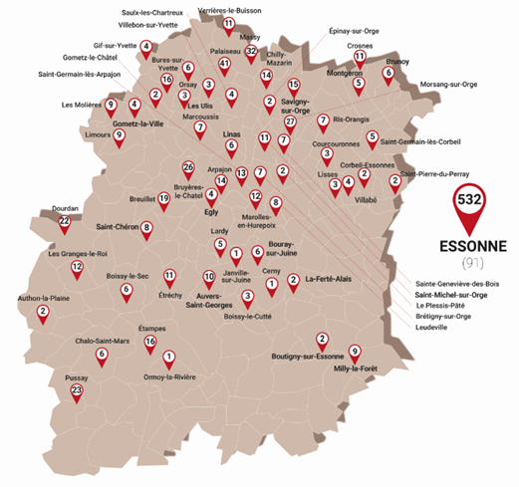

**532** logements mis en service au 31/12/2020 répartis sur 60 communes

**1252** personnes (soit 572 ménages) logées à SNL Essonne en 2020

**974** donateurs

**415** bénévoles réunis en **42** Groupes Locaux de solidarités



**32** salariés dont **15** travailleurs sociaux

*Essonne*



**532** logements mis en service au 31/12/2020 répartis sur 60 communes

**1252** personnes (soit 572 ménages) logées à SNL Essonne en 2020

**974** donateurs

**415** bénévoles réunis en **42** Groupes Locaux de solidarités



**32** salariés dont **15** travailleurs sociaux

*Essonne*

